Информационная безопасность.

Лабораторная работа №4.

Подмогильный Иван Александрович.

Содержание

# 1 Цель работы

Получение практических навыков работы в консоли с расширенными атрибутами файлов

# 2 Задание

1. Выполнить пункты из задания по порядку.

# 3 Выполнение лабораторной работы

От имени пользователя guest определил расширенные атрибуты файла /home/guest/dir1/file1 командой lsattr /home/guest/dir1/file1

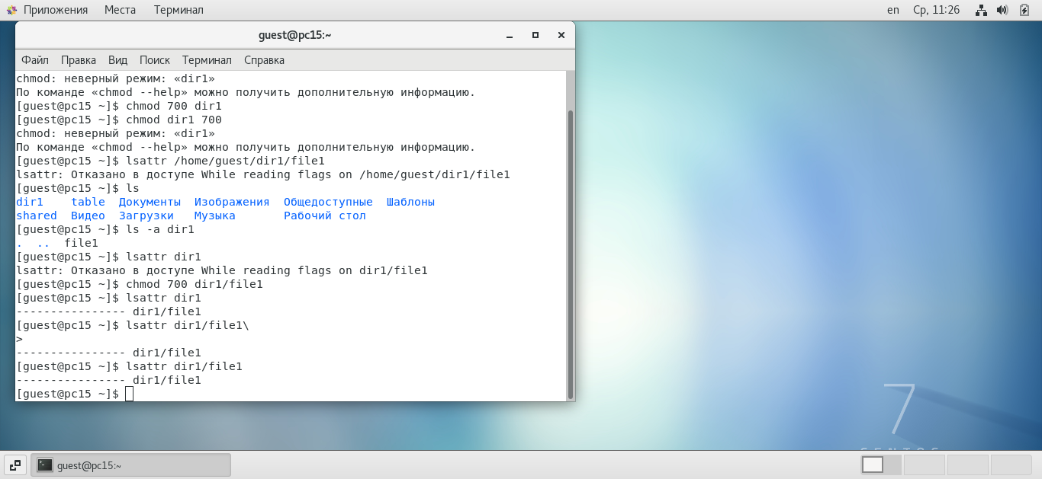

Figure : Определение расширенных атрибутов

Установил командой chmod 600 file1 на файл file1 права, разрешающие чтение и запись для владельца файла.

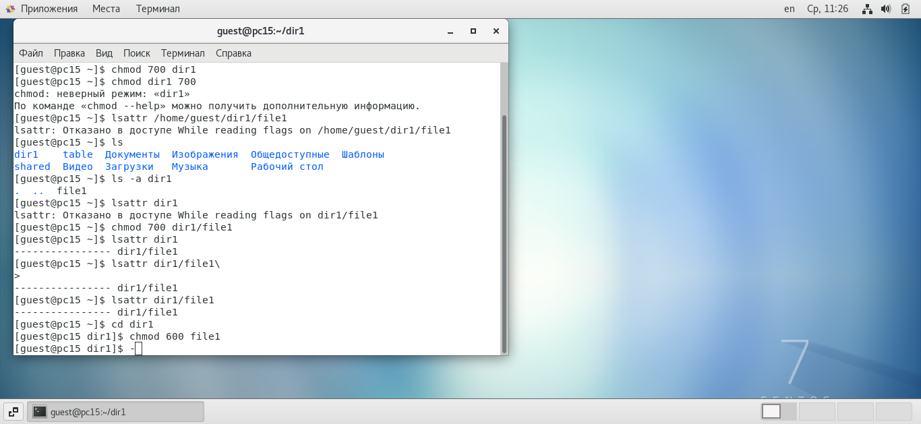

Figure : Установление на файл прав разрешающих чтение и запись.

Попробовал установить на файл /home/guest/dir1/file1 расширенный атрибут a от имени пользователя guest: chattr +a /home/guest/dir1/file1, но получил отказ

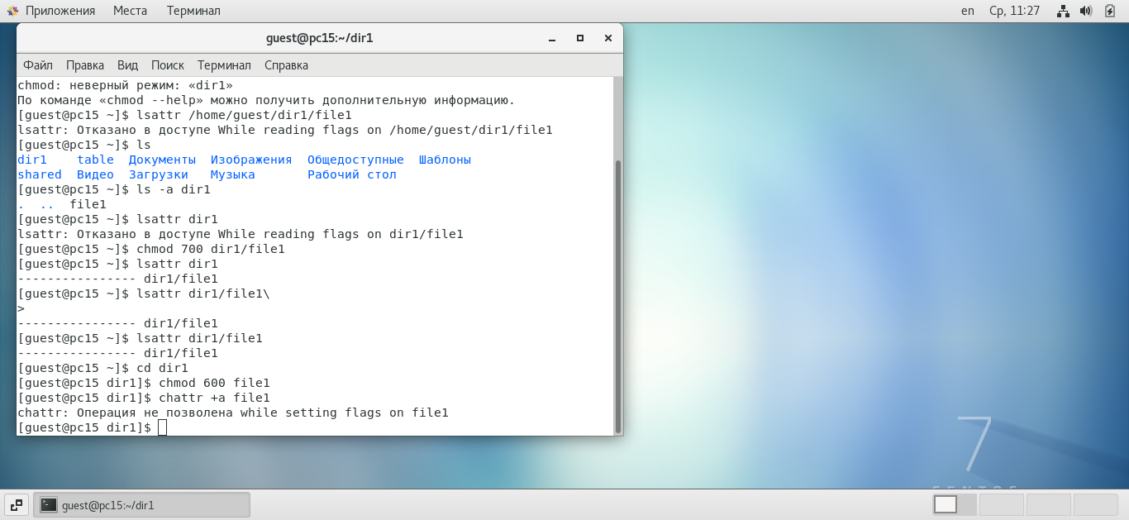

Figure : Добавление расширенного атрибута a

От имени администратора установил на файл расширенный атрибут a. chattr +a /home/guest/dir1/file1

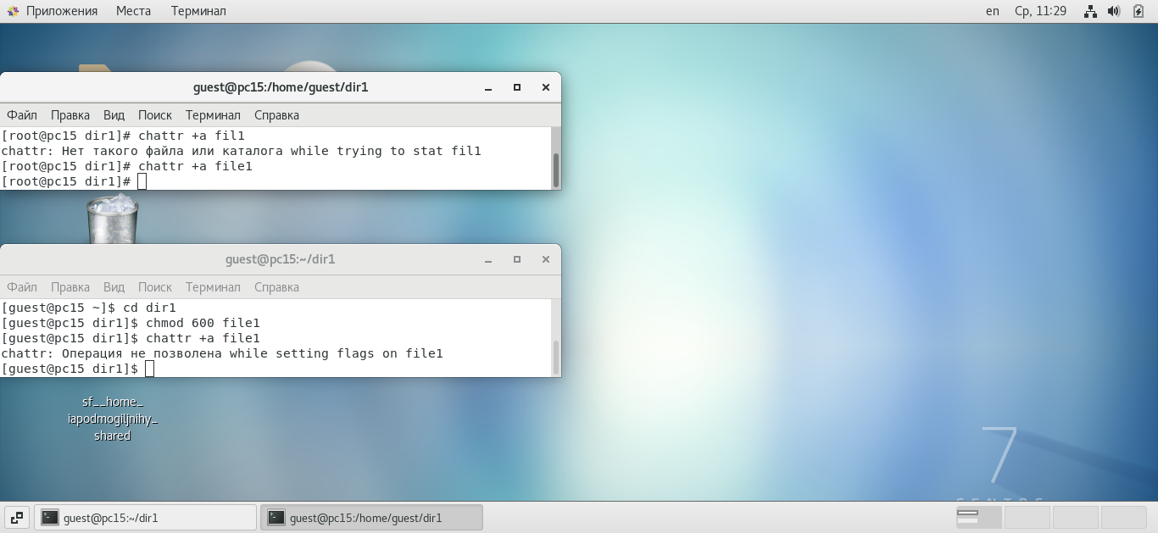

Figure : Установление расширенного атрибута а от sudo

От пользователя guest проверил правильность установления атрибута: lsattr /home/guest/dir1/file1

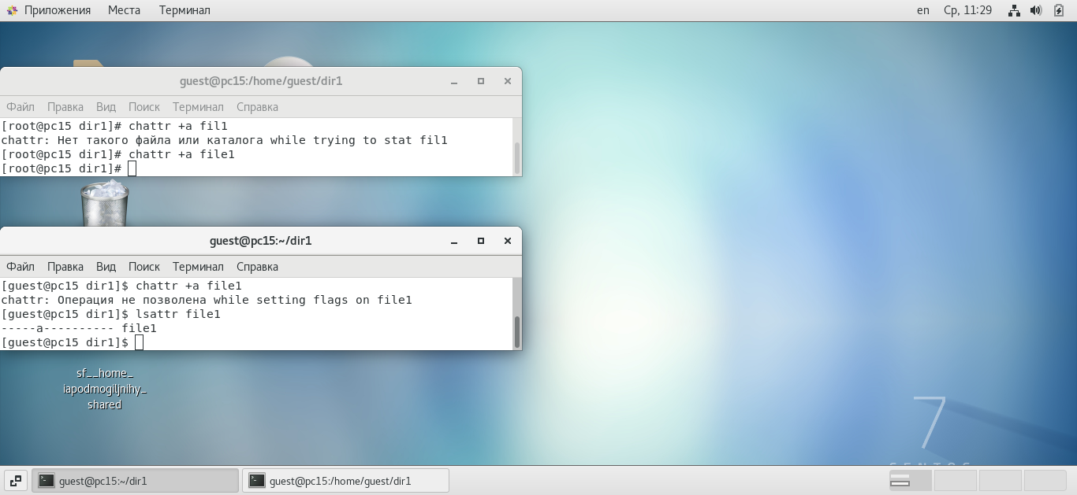

Figure : Проверка установки расширенного атрибута a

Выполнил дозапись в файл file1 слова “test” командой echo "test /home/guest/dir1/file1".

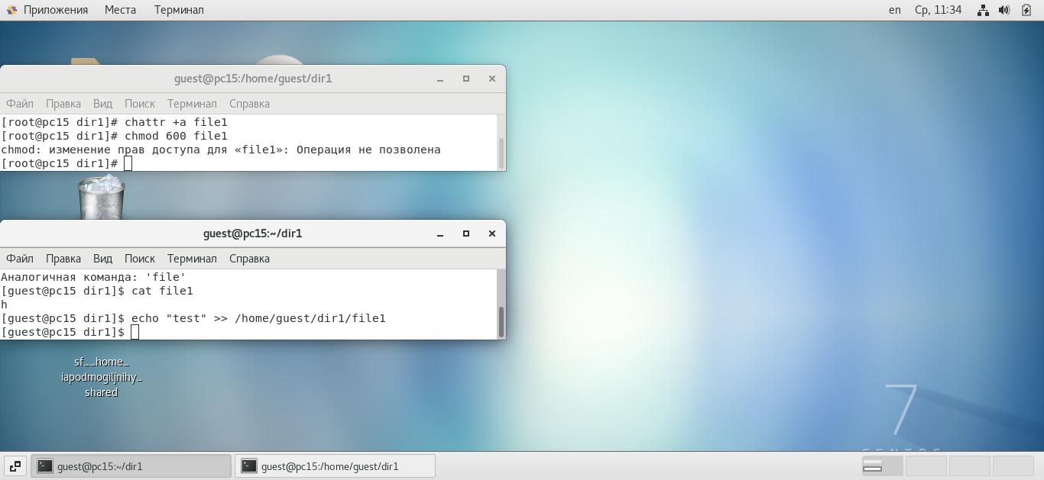

Figure : Дозапись в файл

После этого выполнил чтение файла командой cat /home/guest/dir1/file1

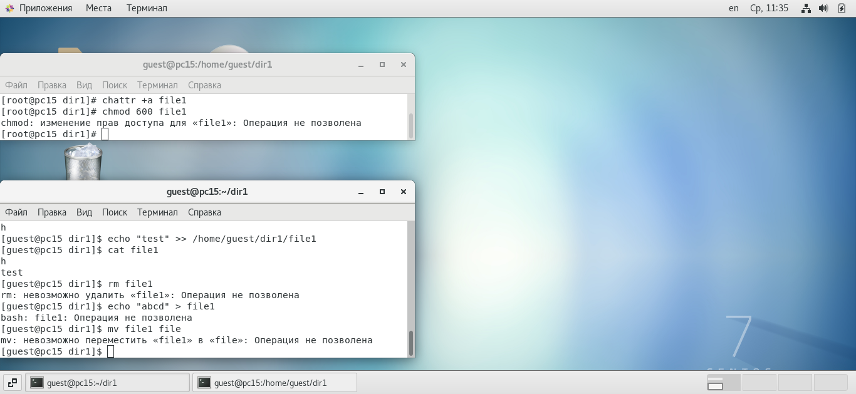

Figure : Чтение файла

Попробовал удалить файл, либо стереть имеющуюся в нём информацию командой echo. Попробовал переименовать файл. Попробовал также изменить атрибуты файла командой chmod. Все перечисленные операции не были позволены.

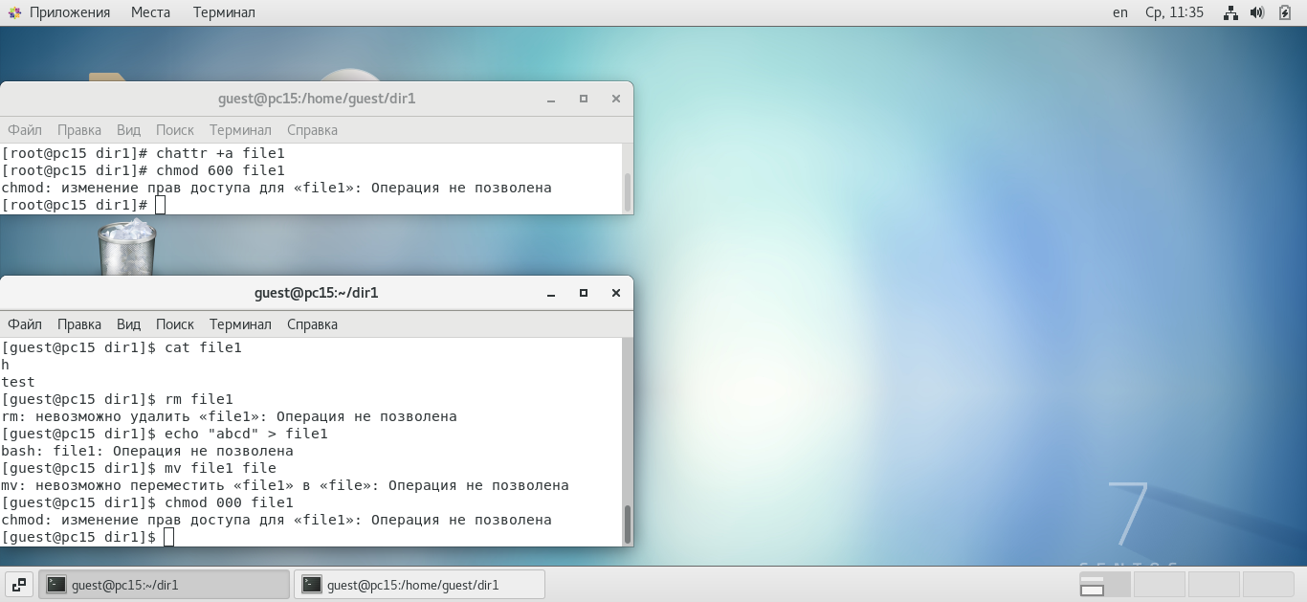

Figure : Действия над файлом

Снял расширенный атрибут а с файла командой chattr -a /home/guest/dir1/file1

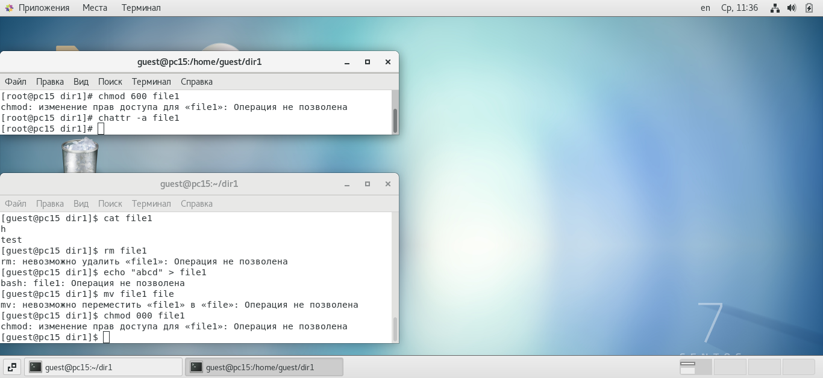

Figure : Снятие расширенного атрибута а

Попробовал выполнить все вышеперечисленные команды. На этот раз операции были позволены.

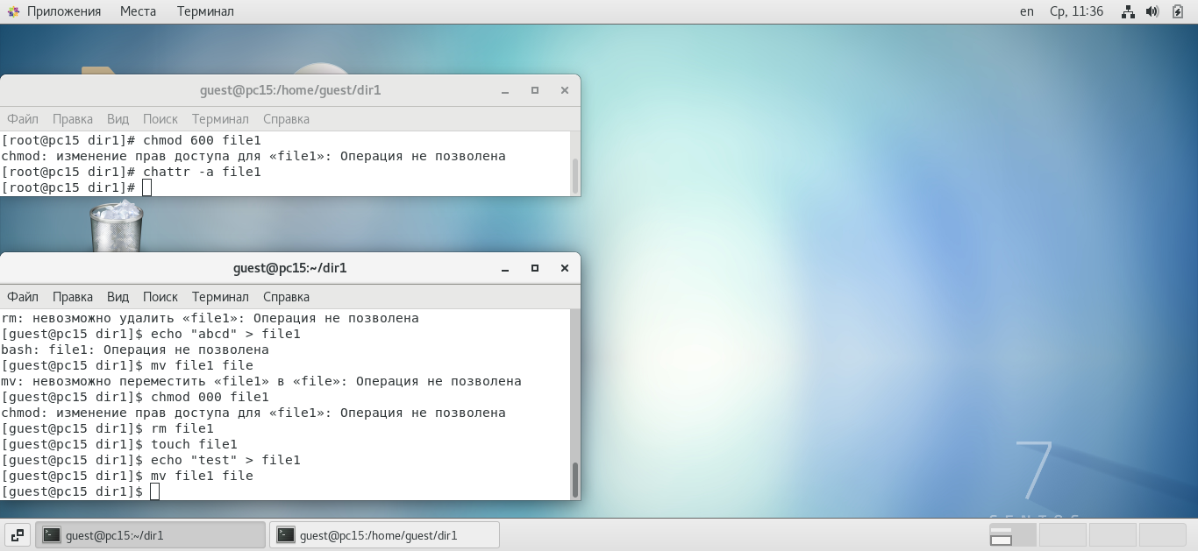

Figure : Действия над файлом.

Установил на файл расширенный атрибут i.

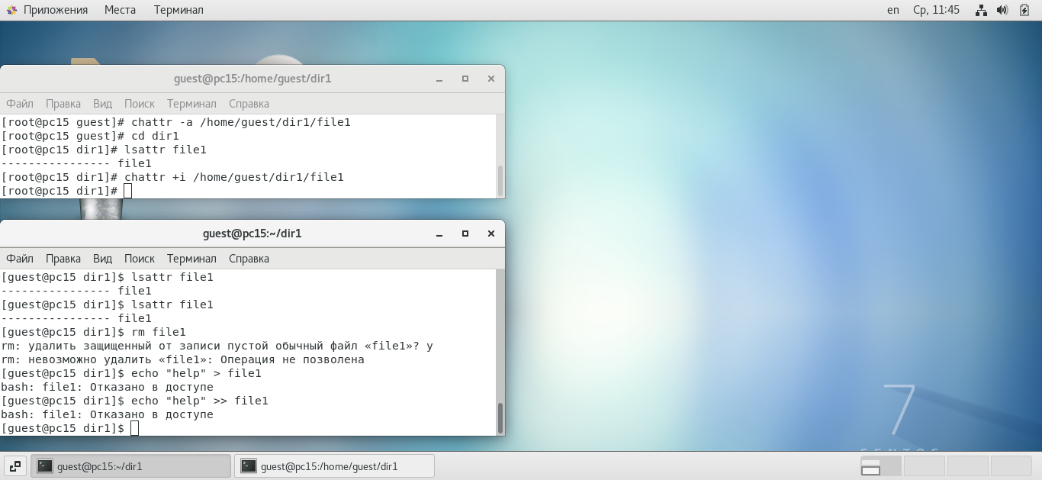

Figure : Установление расширенного атрибута i

Попробовал повторить все вышеперечисленные операции. Команды не были позволены.

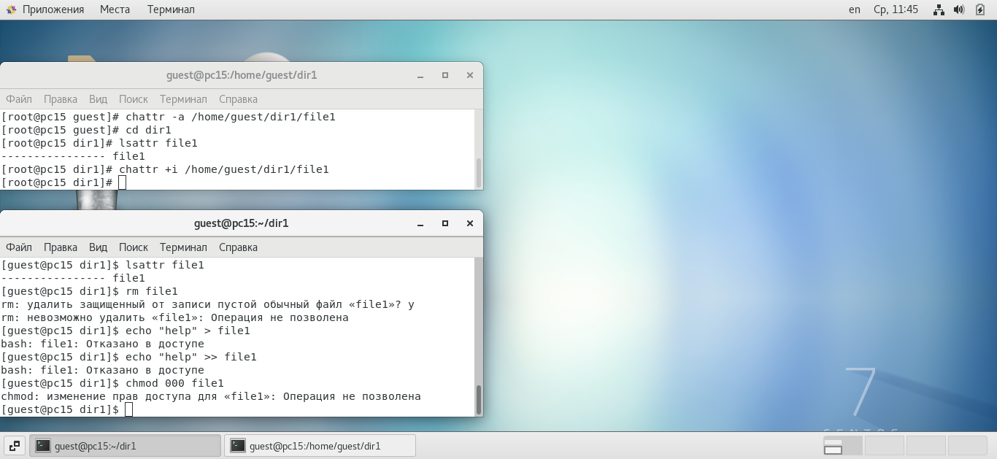

Figure : Действия над файлом.

# 4 Выводы

Получил практические навыки работы в консоли с расширенными атрибутами файлов